Ces graphiques à barres représentent la distribution des prix de véhicules dans un certain ensemble de données. Les prix sont affichés sur l'axe horizontal, et le nombre de voitures est sur l'axe vertical. Chaque barre indique le nombre de voitures dans une gamme de prix spécifique.

Premier graphique :

Le graphique montre une distribution avec plusieurs pics, indiquant que certains prix sont plus communs que d'autres.

La gamme de prix autour de 25 000 semble avoir le plus grand nombre de voitures, ce qui suggère qu'il s'agit d'un point de prix populaire pour les voitures dans cet ensemble de données.

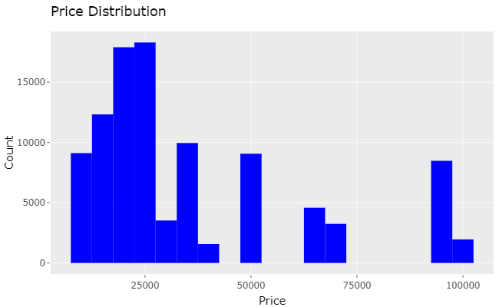

Deuxième graphique :

Un point d'intérêt spécifique est mis en évidence, montrant qu'il y a 1 953 voitures au prix de 100 000. Cela pourrait indiquer une catégorie de luxe ou un segment de marché haut de gamme.

Troisième graphique :

Un autre point de données est mis en évidence, indiquant 18 293 voitures au prix de 25 000, confirmant que c'est le nombre le plus élevé de voitures pour un prix donné et soulignant que c'est un prix de vente courant.

Quatrième graphique :

Ce graphique met en évidence 3 524 voitures au prix de 30 000, ce qui est un autre point de prix important dans l'ensemble des données.

Premier graphique :

Audi (rouge) et BMW (orange) ont les comptes les plus élevés, indiquant qu'il y a plus de voitures de ces marques par rapport aux autres dans le jeu de données présenté.

Dacia (jaune), Fiat (vert clair), et Ford (vert foncé) ont des comptes modérés.

Daihatsu (orange clair), Jaguar (vert lime), Kia (rose), et les autres marques ont des comptes plus faibles.

Deuxième graphique :

Il montre des informations spécifiques pour la marque BMW, indiquant qu'il y a 14 991 voitures BMW dans le jeu de données.

Troisième graphique :

Ce graphique fournit des informations sur la marque Dacia, indiquant qu'il y a 695 voitures Dacia.

Ces graphiques en boîtes illustrent la distribution de la puissance des voitures, probablement mesurée en chevaux-vapeur (HP) ou en kilowatts (kW), selon qu'elles sont neuves ou d'occasion. Les boîtes à moustaches donnent une représentation visuelle des distributions statistiques des puissances de voitures neuves (0) et d'occasion (1).

Premier graphique :

Il n'y a pas de valeurs spécifiques données, mais nous pouvons voir que la médiane pour les voitures neuves est supérieure à celle des voitures d'occasion, indiquant que les voitures neuves ont tendance à avoir plus de puissance.

Les moustaches, qui indiquent la variabilité en dehors des quartiles supérieur et inférieur, sont plus longues pour les voitures neuves, suggérant une plus grande dispersion de la puissance parmi celles-ci.

Deuxième graphique :

Pour les voitures neuves (0), la médiane est à 150, le premier quartile (Q1) est à 125, et le troisième quartile (Q3) est à 272. La valeur maximale est de 507, et l'extrémité supérieure de la moustache est à 306, ce qui peut inclure des valeurs aberrantes.

Pour les voitures d'occasion (1), la médiane est également à 150, Q1 est à 125, et Q3 est à 272, avec la même valeur maximale de 507 et l'extrémité supérieure de la moustache à 306.

Troisième graphique :

Ce graphique semble être une légère variation du deuxième, avec des troisièmes quartiles (Q3) légèrement différents pour les voitures d'occasion (1), à 245 au lieu de 272.

Les autres valeurs, comme la médiane, les premier et troisième quartiles, la valeur maximale, et les extrémités des moustaches, sont identiques à celles du deuxième graphique.

En conclusion, ces graphiques montrent que les voitures neuves et d'occasion ont des médianes de puissance similaires et une large gamme de puissances, allant de modérées à très élevées. Les distributions sont assez semblables entre les voitures neuves et d'occasion, indiquant que les voitures d'occasion disponibles sur le marché ont des puissances comparables aux modèles neufs.